**ConstruWorld**

Asuntos a definir: 13 de junio de 2019

1. En la pantalla de servicios, se enumeran los servicios genéricos, sin el nombre del profesional. Lo que queda por definir es si
2. El usuario cliquea en “Maestro Mayor de Obra” y luego se le abre otra pantalla con todos los posibles MMO que puede contratar o
3. Si cada profesión va a ir acompañada del nombre del usuario. En esta modalidad, podrá haber muchos electricistas, MMO, carpinteros, etc. En la misma pantalla.

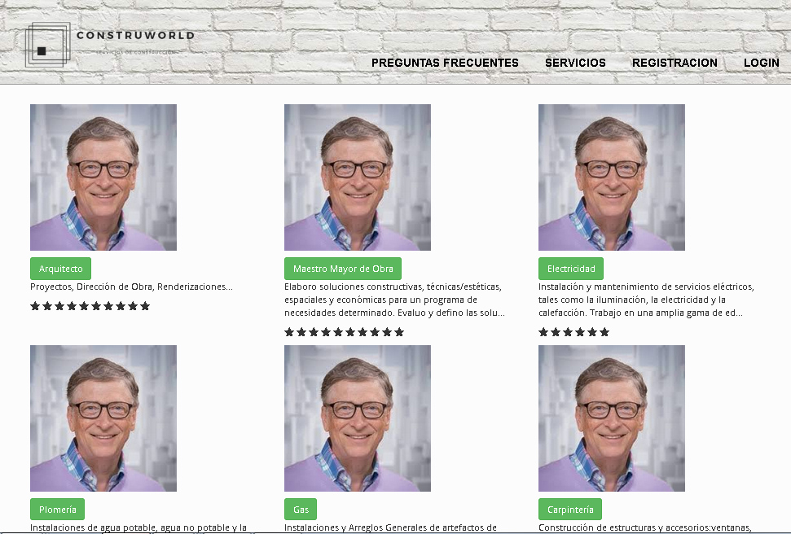

1. ¿Cómo especifica el usuario el servicio que necesita?

Supongamos que el usuario selecciona a un determinado electricista, cliquea el botón y accede a su perfil. **¿De qué manera especifica el trabajo que quiere?** ¿Le envía un mensaje?¿Solicita “unidades de trabajo predefinidas?

1. ¿Cómo se paga el trabajo? ¿Con una cuenta bancaria/tarjeta de crédito? ¿Con trueque? ¿Con ambas?

Después puede haber más preguntas con respecto a temas diversos, como la calificación de los usuarios, por ejemplo. Pero creo que por ahora son preguntas básicas que tienen mayor prioridad de ser respondidas.